 | H6试装计划单 | 裁决： | 编制 | 审核 | 批准
制单日期： | 2020.11.15 | 意见：
批准日期： | 2020.11.16 | 意见：
执行部门：安路普车间 接收部门确认：
序号 | 零件号 | 中文名称 | 图示 | 产品主责人 | 总需求量 | 交付时间
1 | SHT0011480 | 驾驶员四孔腰托开关总成 |  | 张加 | 50 | 11月20号
2 | SHT0011481 | 驾驶员六孔腰托开关总成 |  | 张加 | 50 | 11月20号
3 | SHT0011506 | 副驾驶四孔腰托开关总成 |  | 张加 | 10 | 11月20号
4 | SHT0010251 | 主驾驶座椅高度调节机构总成 | 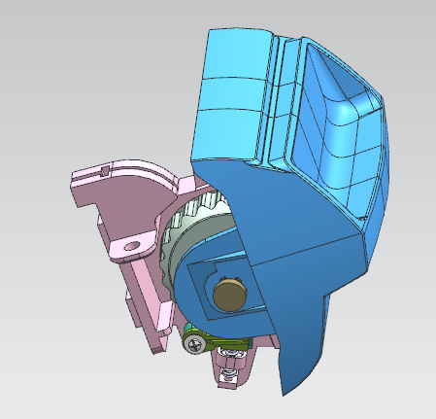 | 李保国 | 50 | 11月20号
5 | SHT0011509 | 副驾驶座椅高度调节机构总成 |  | 李保国 | 50 | 11月20号
6 | SHT0010907 | 阻尼调节机构总成 |  | 张龙斌 | 50 | 11月20号
7 | SHT0011472 | 水平减震调节机构总成 | 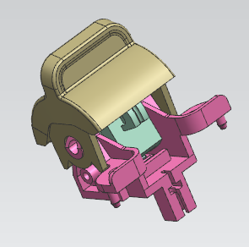 | 张龙斌 | 50 | 11月20号
8 | BPC0010060 | 座椅速升速降阀 |  | 张加 | 50 | 11月20号
9 | SHT0010230 | H6气囊总成 |  | 张加 | 50 | 11月20号
10 | SHT0012172 | VDC阀气管连接总成（主驾） |  | 张加 | 50 | 11月20号
11 | SHT0012173 | VDC阀气管连接总成（副驾） |  | 张加 | 10 | 11月20号
备注：以上物料需要在安路普车间进行组装发运至河北工厂（收货地址：河北省黄骅市经济开发区泰山
道南端 夏淑凤 15076785690），由产品主责人对状态进行确认及技术支持。

